Proiectul didactic al lecției
Disciplina: Matematică
Clasa: a VI-a
Unitatea de conținut: Numere raționale. Operații cu numere raționale
Numărul lecției în unitatea de conținut (conform proiectării didactice de lungă durată): 8/32
Subiectul lecției: Adunarea numerelor raționale. Proprietăți. Aplicații în diverse contexte.
Durata lecției: 45 minute
Unități de competență:
3.1. Identificarea, scrierea în diverse forme și citirea numerelor raționale în contexte variate.
3.2. Recunoașterea și aplicarea terminologiei și a notațiilor aferente noțiunii de număr rațional, de mulțime în contexte variate, inclusiv în comunicare.
3.3. Clasificarea, compararea, ordonarea, reprezentarea pe axă și rotunjirea numerelor raționale
3.4. Aplicarea proprietăților studiate ale operațiilor cu numere raționale, în efectuarea de calcule în situații reale și/sau modelate
3.6. Elaborarea planului de idei privind rezolvarea problemelor în mulțimea numerelor raționale și rezolvarea problemei în conformitate cu planul elaborat.
3.7. Transpunerea unei situații reale și/sau modelate în limbaj matematic, rezolvarea problemei obținute, utilizând numere raționale, mulțimi, operații cu mulțimi, și interpretarea rezultatelor obținute.
3.9. Justificarea și argumentarea rezultatelor obținute în calcule cu numere raționale în diverse contexte.
3.10. Investigarea valorii de adevăr (adevăr/fals) a unei afirmații simple prin prezentarea unor exemple sau contraexemple.
Obiectivele lecției: La finele lecției, elevii vor fi capabili:
O.1. – să recunoască și să aplice terminologia și notațiile aferente noțiunii de număr rațional în contexte variate;
O.2. – să aplice proprietățile studiate ale adunării cu numere raționale, în efectuarea de calcule în diverse situații reale și/sau modelate;
O.3. – să efectueze adunări cu numere raţionale în rezolvări de probleme;
O.4. – să elaboreze planul și să rezolve problema dată conform planului elaborat.
O.5. – să manifeste independenţă în gândire şi acţiune privind aplicarea în rezolvări de probleme a adunării cu numere raționale.
Tipul lecției: lecție de formare a capacităților de aplicare a cunoștințelor
Tehnologii didactice:
- Forme:
- frontală;
- în perechi;
- individual.
- Metode:
- metoda exercițiului;
- algoritmizarea;
- problematizarea;
- metoda jocului didactic.
- Mijloace de învățământ:
- I. Achiri, A. Braicov, O. Șpuntenco. Matematică. Manual. Clasa a VI-a. Ed. Prut Internațional. Chișinău, 2020;
- Computerul;
- Proiectorul sau tabla interactivă;
- Fișa cu exerciții.
Platforme educaționale:
- https://educatieinteractiva.md/text-lacunar/15445
- https://educatieinteractiva.md/potriveste-perechi/16058
- https://educatieinteractiva.md/text-liber/9366

Evaluarea: formativă, evaluare orală și în scris, reciprocă; produse: problemă rezolvată, răspuns oral, exercițiu rezolvat.

Scenariul lecției
Etapele activității didactice | Obiective | Demers actional al lecției | Timp  (în min.) | Tehnologia realizării  (Metodă/Formă de activitate/Resurse)
Evocare | O.1.  O.2.  O.3. | - Notarea elevilor absenţi.  - Se propune elevilor jocul interactiv, pentru a verifica tema precedentă:  https://educatieinteractiva.md/text-lacunar/15445  - Elevii împreună cu profesorul verifică tema pentru acasă, aceştia spun ce rezultate au obţinut şi în cazul unor neclarități profesorul explică rezolvarea corectă.  - Se anunță subiectul lecţiei de astăzi: ”Adunarea numerelor raționale. Proprietăți. Aplicații în diverse contexte”  - Se enunţă obiectivele operaţionale ale lecţiei. | 5  2 | jocuri online
Realizarea sensului | O.1.  O.2.  O.3. | - Se propun elevilor următoarele exerciții pentru a consolida proprietățile adunării:  1) a) $1\frac{7}{29}+\left(-3\frac{5}{17}\right)+8\frac{22}{29}+\left(-7\frac{12}{17}\right);$ b) $\left[-2\frac{5}{13}+\left(-9\frac{6}{11}\right)\right]+\left[-5\frac{5}{11}+\left(-7\frac{8}{13}\right)\right];$  c) $0,12+\left(-8,23+0,88\right)+\left(-3,77\right);$ d) $\left(\frac{11}{18}+\frac{6}{27}\right)+\left[\frac{7}{18}+\left(-\frac{5}{36}\right)\right]$.  2) $a) 0,\left(27\right)+\left(-\frac{11}{12}\right);$ $b) 1\frac{17}{18}+\left[-2,\left(15\right)\right];$ $c)-5\frac{13}{24}+2,08;$ $d) \left(-12,36\right)+10\frac{11}{25}.$ | 8 | metoda exercițiului
Reflecţie | O.4.  O.1.  O.2.  O.3. | - Se propune următoarea Problemă:  Un biciclist a parcurs într-o zi $35\frac{1}{4}$ km, iar a doua zi cu $10\frac{1}{2}$ km mai mult. Ce distanță a parcurs în cele două zile?  - Se propune următorul joc: https://educatieinteractiva.md/potriveste-perechi/16058  - Se propun elevilor următoarele exerciții:  Efectuaţi: a) ; b) ;  c) ; d) . | 2  5  6 | problematizarea  joc didactic  metoda exercițiului
Extindere/ extensie | O.1.  O.2.  O.3.  O.4.  O.5. | Se propune elevilor să rezolve, în grupuri, următoarele probleme:  Problema 1: Lățimea unei camere este de $4\frac{3}{4}$ m. Aflați câți metri are lungimea dacă este cu $\frac{1}{2}$ m mai mare decât lățimea.  R/s: $\frac{21}{4}=5,25 m$  Problema 2: Un muncitor termină o lucrare în 20 de ore, altul în 12 ore, iar al treilea în 30 de ore.  a) Ce parte din lucrare efectuează într-o oră cei trei muncitori lucrând împreună?  b) În câte ore termină cei trei muncitori lucrarea, dacă lucrează împreună?  R/s: a) $\frac{1}{20}+\frac{1}{12}+\frac{1}{30}=\frac{1}{6};$ b) $6 ore.$  Problema 3: Un elev citește într-o zi $\frac{7}{25}$ dintr-o carte, iar a doua zi cu $\frac{1}{5}$ mai mult. Termină de citit cartea în cele două zile?  R/s:În a doua zi elevul citește $\frac{7}{25}+\frac{1}{5}=\frac{12}{25}$ din carte. În cele două zile el citește $\frac{7}{25}+\frac{12}{25}=\frac{19}{25}$, deci nu termină cartea.  Suplimentar:  Problema 4: Copiați și completați tabelul după regulă:  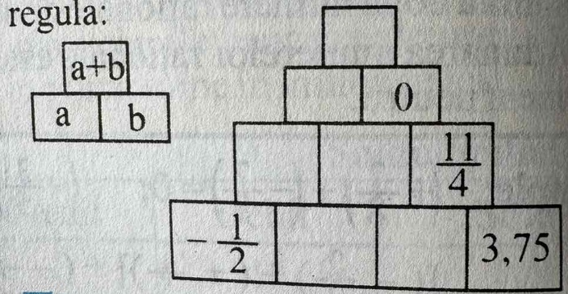  Bilanțul cantitativ:  - Ce am învățat astăzi?  - Se propune următorul joc pentru a verifica cunoștințele:  https://educatieinteractiva.md/text-liber/9366  Bilanțul calitativ:  - Se determină care obiective au fost realizate la lecție.  - Se formulează concluzii privind activitatea clasei de elevi în ansamblu și a unor elevi în particular.  Temă pentru acasă:  De învățat: tema 1.6, 1.7 (Proprietățile adunării), pag. 92-95 (manual);  De repetat: Proprietățile adunării numerelor întregi  De rezolvat: ex. 24, 32, pag. 106-107 din manual. Suplimentar 26, pag. 106 din manual | 10  5  2 | Algoritmizarea  problematizarea

